SRS3.3.1-3.3.2

2021年4月20日

17:03

**3.3需求规格**

**3.3.1软件系统总体功能/对象结构**

1、系统结构图

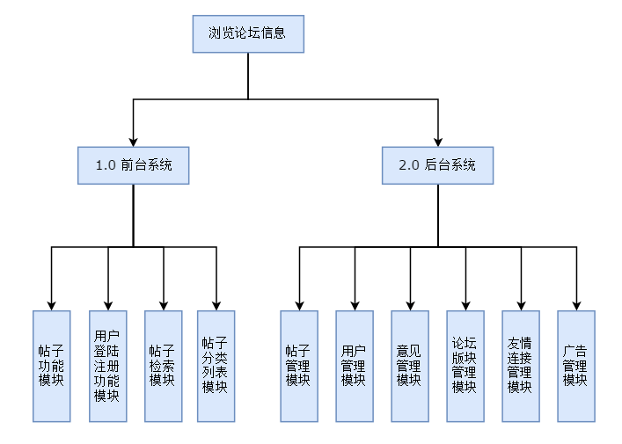

图3－1系统结构图

**3.3.2软件子系统功能/对象结构**

1、用户管理模块

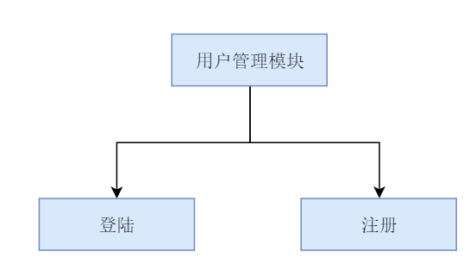

图3－2 用户管理模块图

2、友情链接管理模块

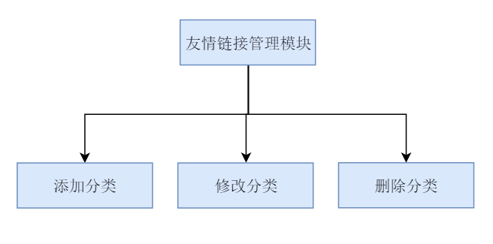

图3－3 友情链接管理模块图